自然由来による地下水汚染の状況
資料１－７

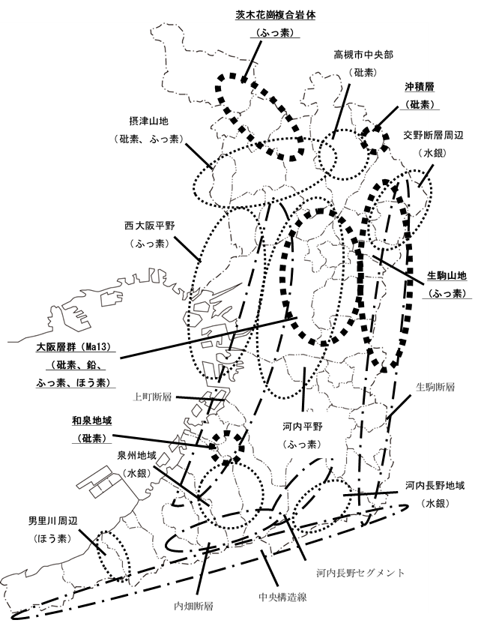
これまでの研究によって、自然由来の地下水汚染が存在することが確認されている地域について、以下のとおり模式図に示した。
・「国土数値情報 | 行政区域データ (mlit.go.jp) 」を加工して作成
・令和２年２月19日開催の「令和元年度第１回大阪府土壌及び地下水の
汚染等対策検討審議会」の配布資料へ情報（下線地域）を追加して作成
（参考文献）※下線部はP1の下線地域と対応
○水銀
1)益田晴恵 編：都市の水資源と地下水の未来、京都大学学術出版会、P110～112、2011
：交野断層付近
2)益田晴恵・武内章記・石橋純一郎・松島健：プレート収束域で上昇する水銀の起源、2019年度日本地球化学会第66回年会講演要旨集、2019
：交野断層付近、泉州地域、河内長野地域
3)大阪府：大阪府北河内地域における水銀に係る地下水共同調査報告書 平成22年3月
：交野断層付近

○砒素
4)益田晴恵・新谷毅：大阪平野の地下水帯水層と水質構造、環境技術 Vol.46 No.5(2017) 、P13～19、2017
：摂津山地、大阪層群（Ma13）、沖積層
5)湊秀雄 監修・日本地質学会環境地質研究委員会 編：地質環境と地球環境シリーズ４ 砒素をめぐる環境問題 自然地質・人口地質の有害性と無害性、東海大学出版会、P69～85、1998
：摂津山地、高槻市大蔵司
6)伊藤浩子・益田晴恵・日下部実：大阪北摂地域における地下水のヒ素含有量変動とその要因、地下水学会誌 第45巻第１号、P3～18、2003
：摂津山地
7)島田允堯：自然由来重金属等による地下水・土壌汚染問題の本質：ヒ素、応用地質技術年報 No.29 2009、P31～59、2009
：摂津山地、高槻市中央部
8)Emilie Even, Harue Masuda, Takahiro Shibata, Aki Nojima, Yusuke Sakamoto, Yusuke Murasaki, Hitoshi Chiba：Geochemical distribution and fate of arsenic in water and sediments of rivers from the Hokusetsu area, Japan, Journal of Hydrology: Regional Studies, ９（2017）, P34-47, 2017
：摂津山地
9)伊藤浩子・益田晴恵・大島昭彦・北田奈緒子・藤原照幸：大阪平野における沖積粘土の自然由来重金属類の含有状況とその地球化学的特徴、第12回環境地盤工学シンポジウム 発表論文集（2017年９月長崎）、P443-448、2017
：大阪層群（Ma13）
10)Hiroko Ito, Harue Masuda, Akihiko Oshima：Leaching characteristics of naturally derived toxic elements in the alluvial marine clay layer beneath Osaka Plain, Japan: implications for the reuse of excavated soils, Environmental Earth Sciences(2019), 78:589, 2019
：大阪層群（Ma13）
11)佐藤剛：大阪平野第四紀堆積物中のヒ素とその化学形態、大阪市立大学理学部地球学科2001年度卒業論文、2001
：大阪層群（Ma13）
12)伊藤浩子・勝見武：土壌汚染対策法に基づく調査結果からみた西大阪地域における自然由来重金属等の土壌溶出量の特徴、地盤工学ジャーナルVol.15, No.1, P119-130、2020
：大阪層群（Ma13）、沖積層
13)丹羽春日：大阪府南部地域における堆積物中のヒ素の分布とヒ素汚染地下水の形成機構、大阪市立大学理学部地球学科1999年度卒業論文、1999
：和泉地域
14)大野雅子：大阪府南部地域における地下水中のヒ素濃度変化とその原因、大阪市立大学理学部地球学科2001年度卒業論文、2001
：和泉地域

○ふっ素
4)益田晴恵・新谷毅：大阪平野の地下水帯水層と水質構造、環境技術 Vol.46 No.5(2017) 、P13～19、2017
：大阪層群（Ma13）、生駒山地
9)伊藤浩子・益田晴恵・大島昭彦・北田奈緒子・藤原照幸：大阪平野における沖積粘土の自然由来重金属類の含有状況とその地球化学的特徴、第12回環境地盤工学シンポジウム 発表論文集（2017年９月長崎）、P443-448、2017
：大阪層群（Ma13）
10)Hiroko Ito, Harue Masuda, Akihiko Oshima：Leaching characteristics of naturally derived toxic elements in the alluvial marine clay layer beneath Osaka Plain, Japan: implications for the reuse of excavated soils, Environmental Earth Sciences(2019), 78:589, 2019
：大阪層群（Ma13）
12)伊藤浩子・勝見武：土壌汚染対策法に基づく調査結果からみた西大阪地域における自然由来重金属等の土壌溶出量の特徴、地盤工学ジャーナルVol.15, No.1, P119-130、2020
：生駒山地、大阪層群（Ma13）
15)伊藤浩子・小野寺真一・齋藤光代・丸山豊・金广哲・勝見武：大阪平野とその周辺地域における地下水中の重金属等の含有状況について、Kansai Geo-Symposium 2016－地下水地盤環境・防災・計測技術に関するシンポジウム－論文集、P91～96、2016
：摂津山地、西大阪平野、河内平野
16)鶴巻道二・桜本勇治：近畿地方における高フッ素地下水の起源について、日本地下水学会会誌 第27巻 第１号 1985、P1～16、1985
：摂津山地、茨木花崗複合岩体
17)田結庄良昭：大阪府北部，茨木複合花崗岩体の岩石学的研究、地質学雑誌 第77巻 第２号、P57-70、1971年２月
：茨木花崗複合岩体

○ほう素
4)益田晴恵・新谷毅：大阪平野の地下水帯水層と水質構造、環境技術 Vol.46 No.5(2017) 、P13～19、2017
：大阪層群（Ma13）
9)伊藤浩子・益田晴恵・大島昭彦・北田奈緒子・藤原照幸：大阪平野における沖積粘土の自然由来重金属類の含有状況とその地球化学的特徴、第12回環境地盤工学シンポジウム 発表論文集（2017年９月長崎）、P443-448、2017
：大阪層群（Ma13）
10)Hiroko Ito, Harue Masuda, Akihiko Oshima：Leaching characteristics of naturally derived toxic elements in the alluvial marine clay layer beneath Osaka Plain, Japan: implications for the reuse of excavated soils, Environmental Earth Sciences (2019), 78:589, 2019
：大阪層群（Ma13）
12)伊藤浩子・勝見武：土壌汚染対策法に基づく調査結果からみた西大阪地域における自然由来重金属等の土壌溶出量の特徴、地盤工学ジャーナルVol.15, No.1, P119-130、2020
：大阪層群（Ma13）
18)谷口賢司：大阪府泉州南部地域における地下水の塩水化について、地下水地盤環境に関するシンポジウム’96 －地下水に係わる環境問題－、地下水地盤環境に関する研究協議会、P65～78、1996
：男里川周辺

○鉛
4)益田晴恵・新谷毅：大阪平野の地下水帯水層と水質構造、環境技術 Vol.46 No.5(2017) 、P13～19、2017
：大阪層群（Ma13）
9)伊藤浩子・益田晴恵・大島昭彦・北田奈緒子・藤原照幸：大阪平野における沖積粘土の自然由来重金属類の含有状況とその地球化学的特徴、第12回環境地盤工学シンポジウム 発表論文集（2017年９月長崎）、P443-448、2017
：大阪層群（Ma13）
10)Hiroko Ito, Harue Masuda, Akihiko Oshima：Leaching characteristics of naturally derived toxic elements in the alluvial marine clay layer beneath Osaka Plain, Japan: implications for the reuse of excavated soils, Environmental Earth Sciences (2019), 78:589, 2019
：大阪層群（Ma13）
12)伊藤浩子・勝見武：土壌汚染対策法に基づく調査結果からみた西大阪地域における自然由来重金属等の土壌溶出量の特徴、地盤工学ジャーナルVol.15, No.1, P119-130、2020
：大阪層群（Ma13）

